Nuevo comunicado
de prensa

8 de febrero de 2019

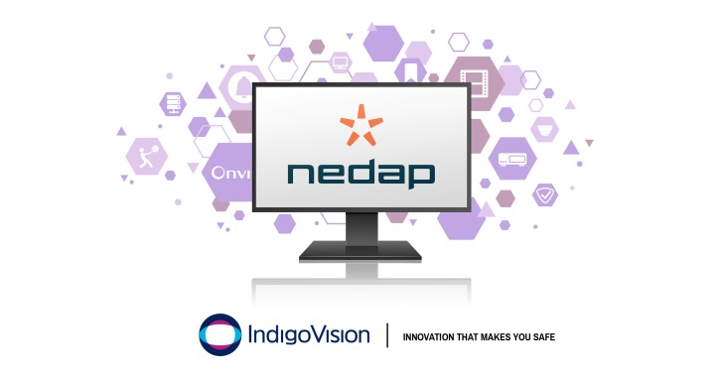
IndigoVision se complace de anunciar el lanzamiento de una nueva Integración de control de acceso con Nedap

La nueva integración Nedap AEOS de IndigoVision permite que los eventos de sistema AEOS de Nedap se combinen perfectamente con la solución de gestión de seguridad de IndigoVision, Control Center, lo que permite una administración completa de video y alarmas en una sola interfaz de usuario.

Todas las integraciones de IndigoVision se han diseñado teniendo en cuenta su seguridad y la integración con AEOS de Nedap no es la excepción. Desde 1980, Nedap ha sido líder en el diseño y la fabricación de sistemas electrónicos de control de acceso. Con la nueva integración Nedap AEOS de IndigoVision puede activar video en vivo, mover las cámaras PTZ, iniciar grabaciones y enviar notificaciones de correo electrónico automáticamente, lo que disminuye, de manera importante, el tiempo de respuesta del operador.

Los eventos de AEOS de Nedap se pueden enviar a Control Center, por lo que los operadores pueden responder a los incidentes desde una sola interfaz. Algunos ejemplos de eventos de AEOS de Nedap compatibles son los siguientes: alarma de puerta directa, desbloqueo manual de puerta, puerta abierta demasiado tiempo y acceso denegado.

Comentando acerca de la integración con AEOS de Nedap, el Gerente de Producto de Software de IndigoVision, Giles Raine, dijo: “el control de acceso AEOS de Nedap está creciendo rápidamente en el mercado, hay mucho entusiasmo sobre el tema, así que es genial poder agregar esta integración a nuestra cartera. El mismo Nedap nos ha apoyado mucho en el desarrollo de la integración, por lo que ha sido un placer hacer negocios con ellos”.

La integración AEOS de Nedap de IndigoVision no solo está diseñada para mejorar su seguridad, sino también para darle la flexibilidad y la capacidad de crear una solución personalizada que trabaje para usted. Cuando utiliza cualquiera de las integraciones de IndigoVision, puede estar seguro de que no se decepcionará.

Para obtener más información sobre este lanzamiento y el resto de las soluciones integrales e innovadoras de seguridad de IndigoVision, visite www.indigovision.com.

FIN
Acerca de IndigoVision
IndigoVision tiene más de dos décadas de experiencia en el desarrollo de soluciones de vigilancia de seguridad innovadoras, integrales y de extremo a extremo. Proporcionamos una solución de video completa, en la que el rendimiento y la estabilidad van de la mano. Todos nuestros productos están específicamente diseñados con el objetivo de mejorar su seguridad y poseen una confiabilidad demostrada a nivel mundial, en varios mercados, en algunos de los sitios de más alto perfil y en los entornos más exigentes.
Nuestra exclusiva Arquitectura de red distribuida (DNA) elimina la necesidad de un servidor central, lo que lleva a que no exista un punto único de falla. Puede agregar la cantidad de cámaras y estaciones de trabajo que quiera sin problemas. Lo hacemos de manera inteligente, para que sus antiguas cámaras analógicas puedan migrar a IP y funcionar con nuestras cámaras HD.
Fundada en 1994 en Edimburgo, Escocia, y manteniendo una verdadera presencia mundial, nuestros equipos globales de asistencia técnica hacen que su problema sea NUESTRO problema. IndigoVision le entrega la solución correcta, la experiencia, la tecnología, el soporte y la innovación que le permite sentirse seguro.

